Những bài học kinh nghiệm Kỳ 15
- Sương mù bất ngờ khiến tổ buồng lái rơi vào bất lợi
Một tàu hàng đang chở đầy rời cảng dưới sự dẫn tàu của hoa tiêu vào ban ngày và trong điều kiện tầm nhìn trung bình. Một tàu lai đi kèm hỗ trợ nhưng đã được cho về khi tàu đi qua đê chắn sóng của cảng. Khoảng 7 phút sau khi tàu lai rời đi, tầm nhìn xa bất ngờ bị giảm xuống còn khoảng 200 m. Tàu đang chạy với tốc độ 6 hải lý/giờ, và trong hai phút tiếp theo, hoa tiêu ra lệnh lái để quay sang trái 44° hướng ra biển (xem sơ đồ).
Con tàu đã quay sang trái nhiều hơn mức mong muốn. Khi hoa tiêu nhận ra điều này, ông ra lệnh lái sang phải, nhưng đã quá muộn. Khoảng 4 phút sau khi lệnh lái trái đầu tiên được ban ra, tàu bị mắc cạn ở bên ngoài luồng được phao tiêu đánh dấu. Các nỗ lực sử dụng máy chính của tàu để quay trở lại luồng không có kết quả, và phải gọi tàu cứu hộ.
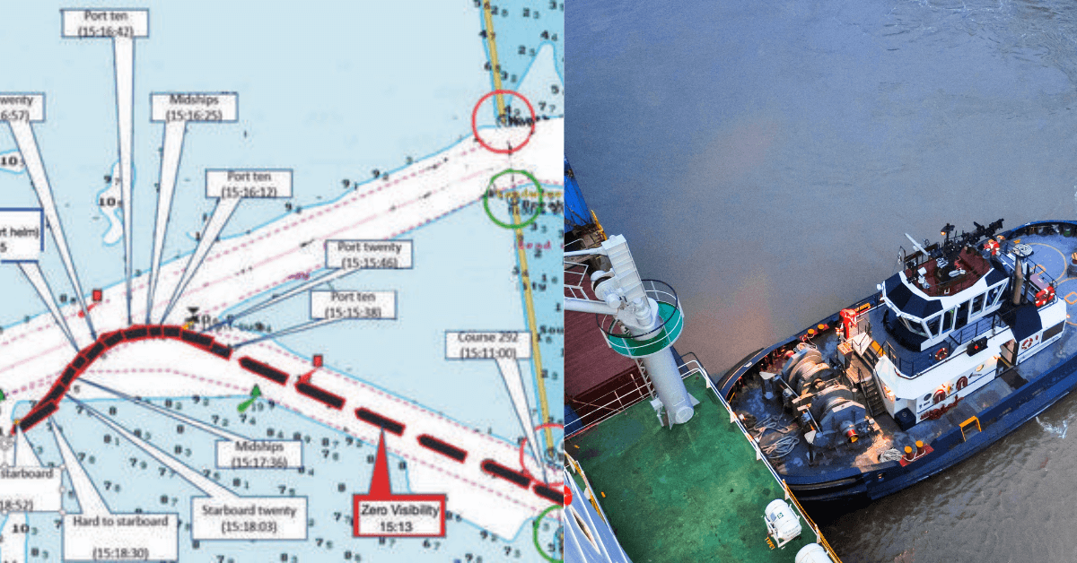
Cuộc điều tra kết luận, ngoài các vấn đề khác, rằng tàu không có kế hoạch hành trình đầy đủ cho việc rời cảng (ví dụ: các hướng đi, khoảng cách an toàn, các phương vị giới hạn (clearing bearings), tốc độ quay trở…) và rằng hoa tiêu chủ yếu điều khiển bằng quan sát trực quan. Khi tầm nhìn bất ngờ bị suy giảm, tổ buồng lái rơi vào thế bất lợi. Không ai trên buồng lái kiểm soát quá trình của cú quay trái 44° bằng các phương tiện điện tử như ECDIS hoặc radar.
Bài học kinh nghiệm
- Một kế hoạch được chia sẻ là một kế hoạch an toàn hơn. Trong trường hợp này, kế hoạch chỉ nằm trong đầu hoa tiêu.
- Ngay cả khi có hoa tiêu trên tàu thì Thuyền trưởng vẫn phải đảm bảo các hướng đi được thể hiện trên hải đồ hoặc ECDIS, và OOW phải theo dõi chặt chẽ tiến trình của tàu.
- Điều khiển tàu bằng mắt thường trong sương mù là công thức dẫn đến tai nạn.
- Khi còn nghi ngờ, hãy giảm tốc độ nếu có thể được. Trong trường hợp này, tàu chạy 6 hải lý/giờ – nghe có vẻ không nhanh, nhưng nhận thức tình huống lại kém. Nếu chạy 4 hải lý/giờ thì tổ buồng lái sẽ có thêm 50% thời gian để đánh giá tình hình.
- Công việc tưởng chừng đơn giản dẫn đến chấn thương mắt nghiêm trọng
Một thuyền viên máy được giao nhiệm vụ tháo xích khớp nối của động cơ máy lái. Một trong các bước của công việc là rút một chốt chẻ (split pin) khóa bằng kìm. Thuyền viên kẹp chiếc chốt chẻ bằng kìm và bắt đầu kéo mạnh để rút ra. Bất ngờ, mỏ kìm trượt khỏi chốt chẻ và do lực tác động cùng quỹ đạo chuyển động, nó đập trúng mắt phải của anh ta. Chấn thương nghiêm trọng đến mức thuyền viên phải rời tàu lên bờ để điều trị chuyên môn và hồi hương.
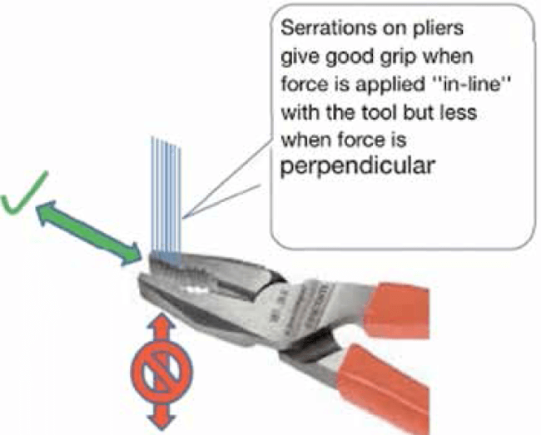
Mặc dù thuyền viên này đã mang hầu hết các trang bị bảo hộ cá nhân (PPE), nhưng anh ta lại không đeo kính bảo hộ. Ngoài ra, còn phát hiện rằng thay vì kéo kìm theo đúng trục của dụng cụ, anh ta lại kéo lệch sang một bên, khiến các răng kìm không giữ chặt chốt chẻ một cách hiệu quả.
Bài học kinh nghiệm
- Dù công việc đơn giản hay phức tạp, tai nạn vẫn có thể xảy ra nếu không sử dụng dụng cụ đúng cách hoặc không mang PPE phù hợp cho công việc.
- Bảo vệ mắt dường như thường bị xem nhẹ so với các trang bị PPE khác, dẫn đến việc chấn thương mắt vẫn xảy ra khá thường xuyên. Tại sao không yêu cầu thuyền viên luôn đeo kính bảo hộ khi làm việc trong buồng máy hoặc trên boong, bất kể là công việc gì?

Ngã từ thang dây khiến thuyền viên không đủ điều kiện tiếp tục đi biển
Một tàu chở hóa chất đã cập cầu tại cảng. Trong thời gian ở trong cảng, kế hoạch là hạ và điều động xuồng cứu nạn như một phần của chuỗi thực tập ứng phó với khẩn cấp. Cuộc thực tập bắt đầu bằng việc thuyền viên hạ cầu thang dây từ boong cất giữ xuồng cứu nạn xuống. Xuồng cứu nạn được hạ xuống mà không có người ở trong. Sau đó, thuyền viên sẽ leo xuống xuồng bằng thang dây và mở móc treo xuồng. Sau khi thực hiện một số thao tác điều động trên mặt nước, tổ lái xuồng quay lại vị trí của móc thu hồi và móc nối lại.
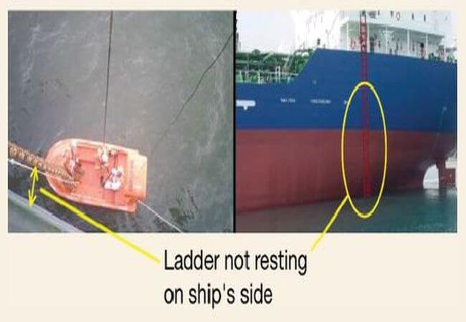
Ba thuyền viên leo lên an toàn bằng thang dây. Khi thuyền viên thứ tư đang leo lên, anh ta đột ngột kiệt sức và ngã ngửa xuống nước từ độ cao khoảng 4 mét, đập lưng vào xuồng cứu nạn. Nạn nhân nhanh chóng được cứu lên và sơ cứu. Sau đó, anh được đưa vào bệnh viện ở trên bờ. Kết luận y tế xác định thuyền viên không đủ điều kiện tiếp tục phục vụ đi biển do chấn thương lưng và sau đó được hồi hương.
Cuộc điều tra của công ty cho thấy thang dây không được đặt tựa chắc vào mạn tàu tại vị trí của xuồng, do độ loe của phần sau lái của tàu. Leo trên một chiếc thang treo lơ lửng không có điểm tựa là rất khó khăn và đòi hỏi nhiều sức mạnh cũng như thể lực.
Bài học kinh nghiệm
- Khi sử dụng thang dây lên xuống tàu hoặc thang hoa tiêu, phải đảm bảo thang được đặt đúng cách và tựa chắc vào thân tàu.

- Mất tập trung vì dùng điện thoại di động dẫn đến Chiến dịch cứu hộ trục vớt quy mô lớn
Hoa tiêu sử dụng Thiết bị dẫn tàu di động (Portable Pilot Unit – PPU) làm phương tiện dẫn tàu chính, theo thói quen cá nhân của ông. Hoa tiêu cho rằng thiết bị của tàu không đáng tin cậy và có nhiều vấn đề, nên ông ưu tiên dùng thiết bị của riêng mình. Tuy nhiên, không có bất kỳ hỏng hóc thiết bị nào trên tàu này được ghi nhận.
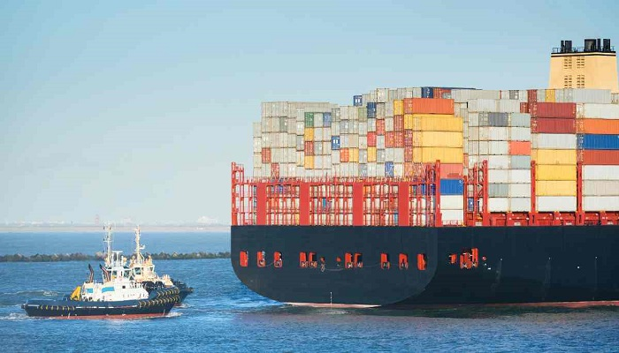
Hình ảnh chỉ mang tính minh họa
Khi Sỹ quan trực ca (OOW) lên buồng lái thay ca, hoa tiêu đang điều động tàu nhưng đồng thời sử dụng điện thoại di động để nói chuyện cá nhân, và thực tế ông đã nói chuyện riêng suốt 47 phút trước đó. Khoảng 8 phút sau khi OOW mới nhận ca, hoa tiêu kết thúc cuộc gọi và ra lệnhcho tàu tới hết máy.
Ngay sau khi ra lệnh tới hết máy, hoa tiêu lại thực hiện một cuộc gọi cá nhân khác kéo dài khoảng 4 phút, đồng thời gửi một hình ảnh qua tin nhắn cho một hoa tiêu khác về các vấn đề công việc không khẩn cấp.
Khi tàu lại gần điểm chuyển hướng, hoa tiêu ra lệnh lái theo hướng 161°. Thủy thủ lái tàu xác nhận mệnh lệnh này. Khoảng 2 phút sau, hoa tiêu chuyển sang xem một màn hình khác trên PPU của mình với mục đích là chụp ảnh màn hình (screenshot) của một chuyến đi trước đó.
Hành động này khiến hoa tiêu bị xao nhãng nghiêm trọng; ông tập trung vào việc lưu ảnh chụp màn hình và gửi email về một công việc không khẩn cấp cho một hoa tiêu khác. Trong khi đó, tàu đã cắt qua luồng tàu vào, và vượt quá điểm đổi hướng tiếp theo sang phải.
OOW đã lên tiếng cảnh báo, cho biết hướng đi của tàu là 161° và tốc độ khoảng 13 hải lý/giờ. Hoa tiêu, vẫn đang nhìn vào điện thoại, trả lời bằng lời nhưng không có hành động điều chỉnh nào.
Sau đó, OOW thông báo cho hoa tiêu rằng PPU của hoa tiêu không khớp với ECDIS của tàu – điều này là chính xác, vì PPU vẫn đang hiển thị dữ liệu của chuyến đi trước, chuyến mà hoa tiêu muốn chụp ảnh màn hình.
Hoa tiêu cất điện thoại đi và bắt đầu sử dụng ECDIS của tàu, lần lượt ra lệnh bẻ lái 15° sang phải, rồi lái hết lái phải khoảng 20 giây sau đó. Không lâu sau, tàu bị mắc cạn trong khu vực có chất đáy là bùn ở bên ngoài luồng.
Nhiều nỗ lực cứu hộ ban đầu bằng máy chính của tàu, sau đó bằng tàu lai, trong nhiều giờ và nhiều ngày tiếp theo đều không thành công. Cuối cùng, chiến dịch cứu hộ phải nạo vét khu vực xung quanh tàu và dỡ bỏ 505 container. Con tàu chỉ được làm nổi lại sau đó khoảng 35 ngày và chủ tàu đã phải tuyên bố Tổn thất chung.
- Tời làm dây cuốn chặt thuyền viên gây chấn thương nghiêm trọng
Con tàu chuẩn bị cập cầu mạn trái. Bốn thuyền viên làm việc tại trạm làm dây sau lái, trong đó hai người có bộ đàm VHF để liên lạc với buồng lái.
Hai người trong số đó thao tác dây chéo ở mạn trái; phần chùng được thu vào bằng trống (capstan) của tời mạn trái. Hai thuyền viên còn lại đồng thời thao tác hai dây lái (stern lines).
Sau khi khuyết của hai dây lái đã được đưa lên bờ và móc vào cọc bích bờ, phần chùng của dây sẽ được thu vào bằng các tời thủy lực. Tuy nhiên, với tời mạn trái, trước hết cần dừng dây chéo đang còn nằm trên đầu tời để có thể cô nó vào cọc bích ở trên boong. Cùng lúc đó, phần chùng của dây lái mạn phải được một thuyền viên thao tác một mình và không có bộ đàm VHF (vị trí của anh ta được ký hiệu bằng dấu sao trắng phía trên). Ban đầu, thuyền viên này kéo phần chùng của dây lên boong bằng tay. Sau đó, anh bắt đầu thu đoạn dây lái đã nằm ở trên boong bằng tời. Trong quá trình này, anh nhận thấy phần chùng ở trên boong bắt đầu tạo thành một vòng dây, gây nguy cơ dây bị cuốn sai lên tang tời. Để tránh rủi ro này, anh dùng chân phải đá vào vòng dây khi tời vẫn đang hoạt động. Kết quả là chân anh này bị mắc vào vòng dây, khiến anh bị kéo về phía tời đang thu dây.
Anh ta lập tức buông cần điều khiển tời dạng lò xo, cần này bật về vị trí giữa. Tuy nhiên, do độ trễ dừng bình thường của hệ điều khiển tời, anh vẫn bị kéo lê gần 2 mét ở trên boong. Khi tời dừng lại, vòng dây lái cùng với chân phải bị kẹt của nạn nhân đã chạm tới tang tời.
Tời dừng lại ngay trước khi phần thân trên của nạn nhân bị kéo lên tang, điều mà rất có thể đã gây tử vong. Ban đầu, nhóm thuyền viên ở phía bên kia tàu không nhận ra sự cố, do không có tầm nhìn trực tiếp tới hiện trường. Tình trạng của nạn nhân nhanh chóng được 2 thuyền viên khác phát hiện ra và tìm cách hỗ trợ.

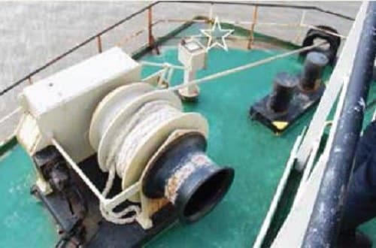
Tuy nhiên, trong lúc trợ giúp, một thuyền viên đã vô tình gạt cần điều khiển tời theo hướng ngược lại, khiến nạn nhân bị kéo thêm một chút về phía tời. Sai sót này nhanh chóng được sửa, nạn nhân được giải thoát và sơ cứu. Anh được đưa vào bệnh viện, tại đó xác định rằng anh bị gãy xương đùi chân phải và chấn thương lưng.
Kết luận của báo cáo
- Các thử nghiệm cho thấy thời gian dừng của tời là khoảng 3,5 giây sau khi thả cần điều khiển. Trong khoảng thời gian này, góc quay của tời là 210 độ. Nếu nút dừng khẩn cấp được nhấn ngay sau khi thả cần thì thời gian dừng chỉ khoảng 1 giây.
- Thuyền viên đã đặt tính mạng và sự an toàn của mình vào nguy hiểm khi thực hiện động tác dùng chân để đá một cách thiếu cân nhắc vào một dây đang được thu vào.
- Việc một người vừa điều khiển tời vừa thao tác dây đang cuốn lên tang cùng lúc là trái với các nguyên tắc của đi biển lành nghề (good seamanship).
- Làm việc một mình tại một trong hai khu vực thao tác riêng biệt nhau mà không có bộ đàm là rất đáng lo ngại. Để thực hiện thao tác cập cầu an toàn, việc trao đổi thông tin liên tục giữa các khu vực thao tác của trạm điều động, cũng như giữa các khu vực này với buồng lái, là hết sức cần thiết.
- Tai nạn cho thấy rất dễ nhầm lẫn về hướng quay của tời, và điều này có thể dẫn đến hậu quả nghiêm trọng. Nhãn hướng dẫn viết tay và chỉ đọc được một phần tại trạm điều khiển tời cho thấy rằng sự không rõ ràng về hướng quay của tời tương ứng với vị trí của cần điều khiển dường như đã tồn tại ngay cả trước khi tai nạn xảy ra.
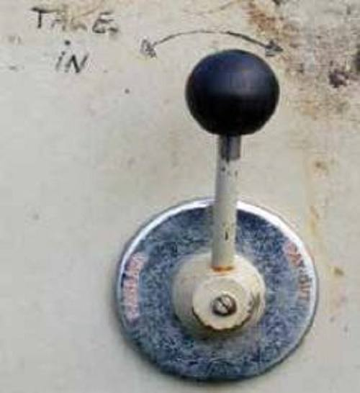
Biện pháp an toàn đã thực hiện
Các bộ điều khiển tời ở khu vực lái của con tàu (và tàu chị em của tàu này) đã được di chuyển lên vị trí gần phía trước hơn, và mỗi bộ điều khiển đều được lắp đặt khung bảo vệ an toàn cho người vận hành tời.
- Cách làm không an toàn dẫn đến tàu chở ô tô bị mắc cạn
Một tàu chở ô tô rời cảng dưới sự điều khiển của hoa tiêu, chở theo 1.633 xe ô tô và nhiều thiết bị nặng. Khi tàu đang chạy ra trên luồng với tốc độ 10 hải lý/giờ thì hoa tiêu ra lệnh lái sang phải lần đầu. Lần quay được thực hiện bình thường, tàu bị nghiêng sang trái rồi trở lại thẳng đứng như dự kiến. Vài phút sau, khi tàu đi vào luồng chính, hoa tiêu yêu cầu tăng tốc độ.
Trong lúc đó, thuyền phó nhất vẫn đang thực hiện tính toán ổn định cuối cùng trong phòng điều khiển hàng hóa. Ông nhận thấy chiều cao tâm nghiêng (GM) hiển thị trên máy tính ổn định thấp hơn so với kết quả tính ổn định khi chuẩn bị rời cảng trước đó. Ông cử sỹ quan tập sự boong đi đo mức nước ở các két dằn sau lái để chuẩn bị cho việc nhận thêm nước dằn. Đồng thời, thuyền phó nhất bắt đầu nhập thông số của hệ thống nước dằn bằng cách bổ sung thêm lượng nước dằn dự tính sẽ nhận vào các két dằn sau lái.
Khi tàu thực hiện cú quay tiếp theo sang trái thì tàu bị nghiêng dần sang phải cho đến khi bánh lái và chân vịt bị nhô lên khỏi mặt nước. Sau đó, tàu bị mất điện toàn bộ (blackout). Một số đơn vị hàng hóa và thiết bị trên tàu bị tuột khỏi chằng buộc và xê dịch khi tàu bị nghiêng. Việc này làm thủng vỏ tàu tại khu vực hốc cầu thang lên tàu, khiến nước biển tràn vào boong 6 khi khu vực này bị chìm xuống dưới nước.
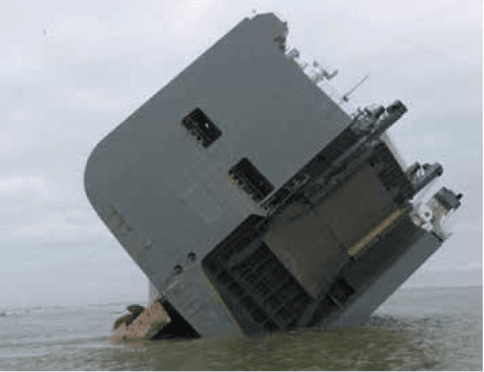
Vessel Traffic Services (VTS) đã điều động hai tàu lai tiếp cận tàu để hỗ trợ khi cần thiết. Cuối cùng, tàu chở ô tô bị mắc cạn. Thước đo độ nghiêng trên buồng lái chỉ góc 40° nghiêng sang phải.
Sau tai nạn, toàn bộ 24 thuyền viên đã được sơ tán an toàn khỏi tàu hoặc được vớt lên từ vùng nước xung quanh. Không xảy ra ô nhiễm môi trường. Một chiến dịch cứu hộ lớn đã làm nổi lại được tàu và nó được đưa vào bến an toàn.
Kết luận chính thức
Một phát hiện then chốt của cuộc điều tra chính thức là đã không tính toán ổn định khi rời cảng sau khi hoàn tất công tác xếp hàng và trước khi tàu khởi hành. Lời khai nhân chứng và các bằng chứng gián tiếp cho thấy cách làm này khá phổ biến trong phân khúc tàu chở ô tô. Nhiệm vụ then chốt là xác định xem tàu có đủ ổn định dư cho chuyến đi dự kiến trước khi rời cảng đã bị xem nhẹ trên tàu. Cách làm không an toàn này đã trở thành thông lệ.
Nhiều yếu tố góp phần có mối liên hệ chặt chẽ với các cách làm không an toàn này, bao gồm:
- Khối lượng thực tế và cách xếp hàng khác đáng kể so với bảng tổng hợp hàng hóa cuối cùng cung cấp cho tàu.
- VCG (độ cao trọng tâm) của các đơn vị hàng đã không được tính đến khi tính toán trạng thái ổn định.
- Thiết bị đo mức két nước dằn bị hỏng, dẫn đến việc ước lượng dung tích, và các ước lượng này khác xa so với mức thực tế trong két.
- Huấn luyện ngắn và thiếu kinh nghiệm dẫn đến tàu bị mắc cạn
Một sỹ quan boong mới nhập một tàu chở khách nội địa cỡ nhỏ trong ngày làm việc đầu tiên của mình. Ngay trong ngày đó, với sỹ quan mới (OOW) này đứng lái và Thuyền trưởng hướng dẫn, con tàu thực hiện một chuyến du ngoạn ban ngày thông thường kéo dài khoảng 1,5 giờ. Cuối ngày, tàu tiếp tục thực hiện chuyến du ngoạn buổi tối, đi theo một tuyến hành trình khác so với chuyến buổi chiều.
Dưới sự hướng dẫn của Thuyền trưởng, OOW tiếp tục đứng lái trong phần lớn chuyến đi kéo dài 2 giờ, đồng thời học các hướng đi và điểm đổi hướng. Ngày hôm sau, trong điều kiện triều xuống, tàu rời bến để thực hiện chuyến tham quan cảng, đi theo cùng tuyến với chuyến buổi chiều của ngày hôm trước. OOW đứng lái, còn Thuyền trưởng vẫn ở trên buồng lái nhưng bận làm công việc giấy tờ và gọi điện thoại.
Trong khi OOW tiếp tục điều khiển tàu, Thuyền trưởng thỉnh thoảng quay lại nhìn ra ngoài cửa sổ. Tại một thời điểm, OOW hỏi Thuyền trưởng có thể bắt đầu đổi hướng sang trái hay không. Thuyền trưởng nhìn ra ngoài rồi đồng ý, và OOW thực hiện đổi hướng sang trái.
Trong 4–5 phút tiếp theo, khi tàu cắt ngang qua luồng theo hướng đông bắc, OOW tìm kiếm một cách vô vọng các đèn dẫn luồng, vốn thường nằm ở giữa hai phao neo, để tìm ra luồng phụ. OOW chỉ điều khiển tàu bằng quan sát trực quan chứ không sử dụng các thiết bị hàng hải trên buồng lái hoặc hải đồ.
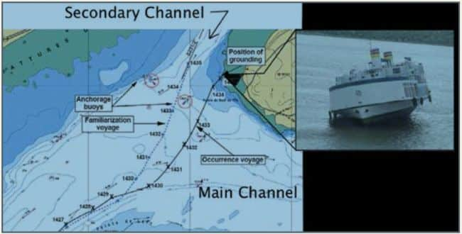
Trong lúc vẫn đang tìm đèn dẫn luồng, OOW liếc nhìn máy đo sâu và nhận thấy độ sâu nước đang giảm. Khi đó, tàu đang chạy khoảng 10 hải lý/giờ, với hướng đi so với đáy (COG) khoảng 027°. Sau đó, OOW nhìn vào ECS và báo cho Thuyền trưởng, ông này lập tức ra lệnh bẻ hết lái sang trái. OOW thực hiện lệnh lái sang trái, nhưng cùng lúc đó tàu đã chạm vào đáy sông và bị mắc cạn, không thể di chuyển tiếp.
Một số phát hiện và bài học kinh nghiệm từ báo cáo chính thức
- OOW quá tập trung vào việc tìm mốc bằng trực quan mà không sử dụng hiệu quả các thiết bị hàng hải trên buồng lái để theo dõi hành trình của tàu khi tàu lệch khỏi tuyến dự kiến và bị mắc cạn. Trong thời gian này, Thuyền trưởng không tham gia cũng không giám sát công tác chạy tàu, và không có sự trao đổi thông tin giữa Thuyền trưởng và OOW. Kết quả là ca trực boong thực tế là chỉ có một người, phải đồng thời đảm nhiệm hành hải, cảnh giới và lái tàu.
- Thuyền trưởng không đánh giá mức độ hiểu biết của OOW về các yêu cầu hành hải cho chuyến đi dự kiến sau chuyến làm quen ngày hôm trước, và không có kế hoạch hành trình được lập thành văn bản để OOW sử dụng làm cơ sở hướng dẫn.
---------------------------------------------------

